20.000 LIEUES SOUS LES MERS

de Richard FLEISCHER
édité chez Walt Disney Home Entertainment
______________________________________________________________
Océan Pacifique, 1858. Pour détruire un mystérieux monstre marin responsable du naufrage de plusieurs navires, le gouvernement américain décide d'armer une frégate, l'Abraham Lincoln. Le harponneur Ned Land, le professeur Aronnax et son assistant Conseil font partie de l'expédition. Mais le Lincoln est attaqué et coulé par le monstre. Rescapés, Ned Land, Aronnax et Conseil découvrent qu’en réalité, ce monstre est un sous-marin révolutionnaire baptisé Nautilus. Recueillis à bord, tous trois font bientôt connaissance du Capitaine Némo…

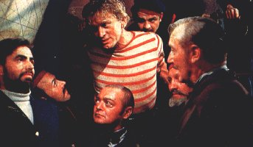

FICHE ARTISTIQUE FICHE TECHNIQUE
Ned Land… Kirk Douglas réalisateur… Richard Fleischer

Le capitaine Némo… James Mason scénariste… Earl Felton

Le professeur Arronax… Paul Lukas d’après le roman de… Jules Verne
Conseil… Peter Lorre directeur de la photo… Franz Planer
Le second du Nautilus… Robert J. Wilke musique… Paul Smith
John Howard… Carleton Young titre original… “20.000 Leagues under the Sea”
Le capitaine Farragut… Ted de Corsia année : 1954 /// durée : 2h02

BONUS DVD
Mini documentaire : Jules Verne et Walt Disney, les explorateurs de l’imagination (16’) avec extraits de films et interviews d’écrivains et illustrateurs de science-fiction
4 reportages : Le monstre des profondeurs (7’), document d’époque présenté par Kirk Douglas et Peter Lorre + Le calmar géant, un vrai monstre (7’), anecdotes et légendes + Les trésors perdus (3’), ou les premiers rushes de la séquence de l’attaque du calmar + La visite du Nautilus (6’), ou la reconstitution 3 D du sous-marin du capitaine Némo
Format : 2,35 - 16:9 /// Langues : anglais, français et espagnol en Dolby Digital 5.1
Sous-titres : anglais, français, espagnol, néerlandais, portugais, suédois, norvégien, danois et finnois

